Oefening 3.6. Mijn schulden in kaart brengen

In deze oefening kan de professional de groep vragen om de 4 onderstaande vragen te beantwoorden. Elk lid van de groep kan met zijn eigen ideeën bijdragen. We hebben ook de gegevens van eerdere oefeningen nodig om een aantal vragen te beantwoorden.

- Wat is een schuld?
- Is het goed om schulden te hebben? Waarom?
- Heeft Philip schulden? Waarom?
- Heb jijzelf schulden? Waarom?
Opmerking: Deze definities van schuld wordt het best op een bord geschreven teneinde na te gaan of het haalbaar is om over te gaan tot de volgende oefening.

De volgende activiteit zal helpen bij het verklaren van het begrip schuld. We zullen de situatie van sommige mensen presenteren, zodat de groepsleden kunnen bepalen wie schulden heeft. Groepsleden zullen worden aangemoedigd om verschillende oplossingen te bieden voor de verschillende situaties om schulden te voorkomen (we zullen er dieper op ingaan in oefening 6).

We geven deelnemers een groene en een rode kaart die gebruikt wordt voor de activiteit.
HEEFT GEEN SCHULDEN

HEEFT SCHULDEN

Geval 1: MARIA woont in een assistentiewoning en verdient 15 euro per week. Maria gaat graag elke ochtend naar een coffeeshop voor het ontbijt voordat ze naar haar werk gaat. Het ontbijt kost 1,2 EUR per dag. Ze geniet ook van een frisdrank met haar lunch op het werk. De frisdrank kost 1 euro per dag. Maria besteedt 6 euro aan ontbijt en 5 euro aan frisdranken per week. In totaal geeft Maria elke week 11 euro uit.

Heeft Maria schulden?

Waarom?
Geval 2: GEORGE woont in een residentie en ontvangt elke week 20 euro voor zijn onkosten. George rookt, dus hij moet elke week tabak kopen. George geeft elke week 4,35 euro uit aan tabak. George is dol op autobladen en hij koopt elke week zijn favoriete tijdschrift. Het kost 1,95 euro. Als hij elke middag gaat wandelen, eet hij een broodje en drinkt een frisdrank. De snack kost EUR 2,50 per dag. George geeft elke week 17,50 euro uit aan zijn snacks. George geeft 23,80 euro per week uit.

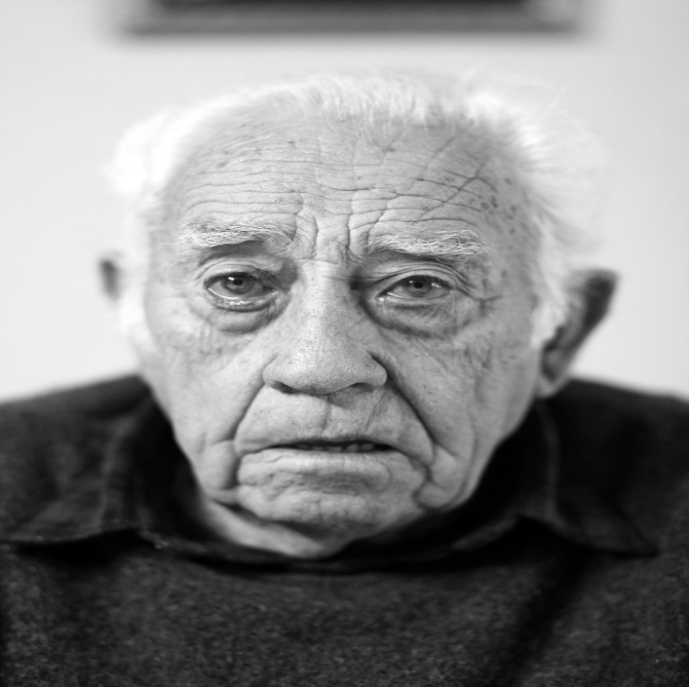

Heeft George schulden?

Waarom?

Geval 3: DIANA woont alleen in haar huis. Na het betalen van alle vaste kosten (huur, water, elektriciteit, eten, mobiele telefoon...) heeft ze nog 140 euro over voor haar maandelijkse uitgaven. Diana houdt ervan om de laatste modetrends te volgen en koopt elke maand nieuwe kleding en schoenen. Deze maand heeft ze 75 euro uitgegeven. Ze gaat ook elke maand naar de kapper en geeft 25 euro uit. Diana gaat graag naar de film. Ze is deze maand twee keer gegaan en heeft 13 euro uitgegeven. Als ze haar vrienden ontmoet, geeft ze 10 euro per week uit. Ze heeft deze maand 40 euro uitgegeven. Deze maand heeft Diana in totaal 153 euro uitgegeven.

Heeft Diana schulden?

Waarom?

